საგარეჯოს მაცივარში ხილის საშრობი საკნის მოწყობის პროექტის ზოგადი აღწერა

არსებული მაცივრის განვითარებისათვის საგარეჯოს მაცივრის სამი საკნიდან მიუხედავად იმისა, რომ ბოლო წლებში მაცივარი შედარებით კარგად ამუშავდა, მაინც არ არის სრულად დატვირთული. ამასთან, მწყობრიდან გამოვიდა ერთ-ერთი საკნის გამაცივებელი აგრეგატი, რაც უფრო ძვირი ღირს, ვიდრე ამ საკნის საშრობ ოთახად გადაკეთება. გარდა ამისა, გსურს მომსახურების მიზნით გავზარდოთ მაცივრის ფუნქციონალობა და დავუმატოთ ახალი მომსახურება ფერმერებისათვის - გაზრდილი მოთხოვნიდან გამომდინარე.
უნდა აღინიშნოს, რომ თავდაპირველი იდეით ძირითადად ინვესტიცია უნდა გაკეთებულიყო სხვა ფერმერების მომსახურებისათვის, თუმცა საკუთრივ ჩვენც გვაქვს 12 ჰა ხურმის ბაღი, 1ჰა ქლიავი, 6ჰა ტყემალი და სხვა ხეხილი. 2021 წელს ხურმამ პირველი ნამდვილი მოსავალი უნდა მოგვცეს, ქლიავიც 10 ტონაზე მეტი გვექნება. ძირითადი ბიზნესი კი იქნება ხილის შრობა, მაგრამ მთლიანი ბრუნვის დაახლ. 50% იქნება ფერმერების მომსახურება, დანარჩენი 50% კი ჩირის შიდა ბაზარზე და საექსპორტო გაყიდვები, მათ შორის ფერმერებისგან ნატურით, ანუ ჩირით გადახდილი მომსახურების ე.წ. მინდის და ორიოდე წელში უკვე საკუთარი ბაღიდან მიღებული მოსავლის ხარჯზე.
პროდუქციის გადამუშავების თვითღირებულება დათვლილი გვაქვს და წარმოვადგენთ ექსელის ფორმაში (კომენტარებით). ძირითადი აქცენტი გაკეთდება ხურმაზე და ქლიავზე, თუმცა დროთა განმავლობაში დავამატებთ სხვა მსგავს ხილს.

- პროექტის ძირითადი აზრია დაახლ. 4000-6000კგ ხილის გაშრობა 1-3 დღის განმავლობაში დაახლ. 20% ტენიანობამდე. პროდუქტის განსათავსებლად მიმდინარეობს არსებული სამაცივრე სტელაჟების ნაწილის გადაკეთება ხილის საშრობის სტელაჟებად. გადაკეთება ხდება ადგილობრივ შეძენილი მეტალის პროფილებით, ადგილობრივი ელექტროშემდუღებელი სპეციალისტებით და სპეციალური ეკოლოგიურად სუფთა ნეიტრალური რეაქციის წყლის ბაზაზე დამზადებული საღებავის გამოყენებით;
- მომავალში თაროებისათვის მაღალი ხარისხის SUS 316 grade უჟანგავი ფოლადის ბადეს შევიძენთ, თუმცა დაწყება მოგვიწევს ჩვეულებრივი პლასტიკის ბადით, რასაც გადავაკრავთ უკვე შეძენილ ჩარჩოებს.
- სითბოს წყაროს წარმოადგენს გაზზე მომუშავე კედლის სპეციალური ქვაბი, რომელსაც შეუძლია წყლის გაცხელება 90°C ტემპერატურაზე. ცხელი წყალი ე.წ. ფენკოილებით აცხელებს საშრობი საკნის ჰაერს.
- საშრობ საკანში ჰაერის ვენტილაციის დანადგარი - რეკუპერატორი, რომელიც გააგდებს საკნიდან ცხელ ტენიან ჰაერს და შემოიტანს გრილ მშრალ ჰაერს. ამასობაში საკნიდან გატანილი სითბოს 50% აგრეგატიდან დაუბრუნდება შემოტანილ ჰაერს და საკანში უკვე შემთბარი ახალი მშრალი ჰაერი შემოვა ენერგიის ეკონომიის მიზნით. შემოტანილ ჰაერს დამატებით ათბობს კალორიფერი, რომელიც მუშაობს ასევე ცხელ წყალზე.
- გვჭირდება მაღალი წარმადობის 11500მ3/სთ დამატებითი ვენტილატორები ჰაერის ცირკულაციისათვის საკანში, რასაც ადგილზევე შევიძენთ თბილისში.
- დაბერილი ჰაერის მიზანმიმართულად გამოყენებისათვის გვჭირდება საკანში ზედა და ქვედა დონეების გამყოფი ტენტი, რასაც ადგილობრივ შევიძენთ.
- რეკუპერატორისათვის დაგვჭირდება ჰერსატარები თავისი აქსესუარებით.
- ხილის სარეცხი დანადგარი, ოზონირებით.
- დაგვჭირდება კურკის საცლელი დანადგარი ქლიავისთვის და ატმისთვის.
- ხურმისა და სხვა ხილის გასათლელი დანები და დანადგარები.
- ბლანშირების ჭურჭელი.
- სხვა წვრილმანი აქსესუარები საშრობი სისტემის გასამართად.

ამჟამად საშრობი საკანი ასე გამოიყურება (მაცივრის აგრეგატი დაზიანებულია)

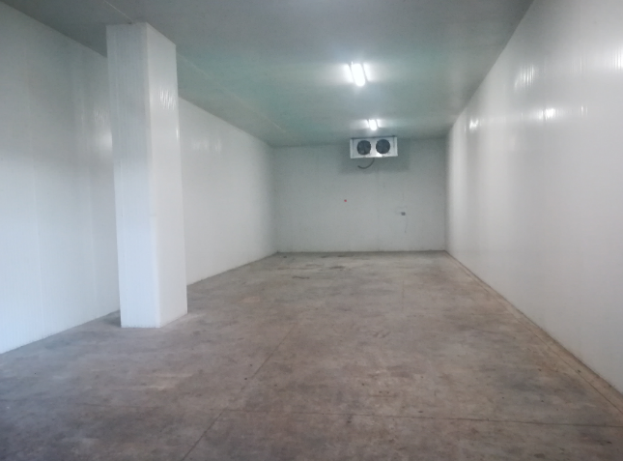

მიმდინარეობს სტელაჟების დამზადება
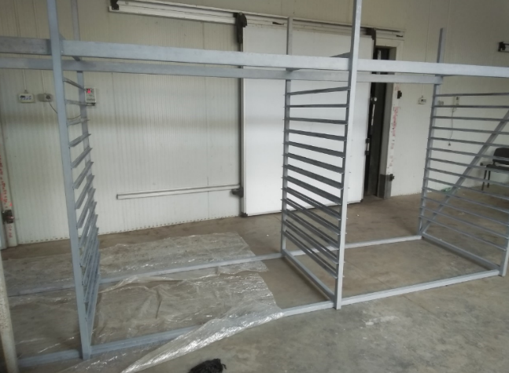
საშრობი ოთახი საგარეჯოს ხილის გადამამუშავებელ საწარმოში

ქვემოთ არის მსჯელობა ხილის გაშრობის შესახებ კონკრეტულ ოთახში და კონკრეტულ პირობებში. ამ მსჯელობის საფუძველზე გაკეთდა ნახაზი (სტელაჟების განლაგების სქემა), რომლის ნახვაც შეიძლება ამ ტექნიკური ტექსტის წაუკითხავადაც. სიმძლავრეები გათვლილია სპეციალისტის მიერ.

თანდართულია სურათი ოთახისა, რომელიც უნდა გადაკეთდეს ხილის საშრობად (Chamber 3). ამ საკანში სამაცივრე აგრეგატი მაინც დაზიანებულია ელექტრობის მოკლე ჩართვის გამო და გვირჩევნია გადავაკეთოთ საშრობ ოთახად. აგრეგატის გადარჩენილ ნაწილებს კი სხვა აგრეგატებისთვის სარეზერვოდ გამოვიყენებთ.

კარების საპირისპირო კედელზე განთავსდება ჰაერის გამაცხელებელი ფენკოილები.

ხილის დასაწყობი თაროს ზომა იქნება 1780*1130მმ, რომ თავისუფლად ჩაეტიოს 1800*1130მმ ადგილში. გეგმაზე გვაქვს 12 ასეთი განყოფილება, სადაც თითოში 16 ფენა დაიგეგმება, ანუ საშრობში თაროების რაოდენობა გვაქვს 12 * 16 = 192 ერთეული. გვაქვს დამატებით თაროები საბრუნავად.

ერთი თაროს ფართობი იქნება 1.8 მ2 და დაეტევა დაახლ. 30-40კგ გასაშრობი პროდუქტი (მაგ. ქლიავი ნაკლები დაეტევა, მაგრამ ხურმა - მეტი).

გათვლილია რეკუპერატორის სიმძლავრის მიხედვით წარმადობა ვენტილატორისა, რაც გაიწოვს ოთახიდან ჰაერს რაც შეიძლება მეტი კონდენსატის მოსაცილებლად. რეკუპერატორი Termofan, TEVHR 2500. რეკუპერატორი იღებს საკნის ბოლოდან ტენიან ჰაერს, რომელსაც მთლიანად გააგდებს გარეთ და შეიწოვს გარედან მშრალ ჰაერს, რომელსაც რეკუპერატორი იქვე გამავალი ჰაერის ტემპერატურის 50%-ს გადასცემს და კალორიფერით შემთბარს შემოიტანს საშრობ ოთახში. ჰაერის ცვლა საკანში მოხდება 4-ჯერ ყოველ საათში. მეტი საიმედოობისათვის, პროექტზე კონსულტაცია მივიღეთ უცხოელი კონსულტანტისგანაც.

პროდუქციის დამუშავების ციკლის აღწერა:
ხურმა/ქლიავი იკრიფება და იდება ხიდან პირდაპირ ყუთებში.
ყუთებით მოსული პროდუქციის ხელით გადარჩევა ხდება შენობის კორიდორში კონვეიერზე.
კონვეიერიდან პროდუქცია მიეწოდება სამრეცხაოს და ისევ ყუთებით გადის სათლელ დანადგარზე. სარეცხ დანადგარს აქვს ჰაერის ბუშტებით რეცხვის და წყლის ოზონირების ფუნქცია, რაც ბუნებრივ დეზინფექციას უკეთებს ხილს.
პროდუქცია ძირითადად სუფთა მოდის და ვიზუალური დათვალიერების შემდეგ შესაძლებელია პირდაპირ მიწოდება სარეცხ და შემდგომ სათლელ დანადგარზე, - პირველადი გარეცხვა მაინც მნიშვნელოვანია.
სათლელი დანადგარიდან პროდუქციის მიწოდება ხდება ე.წ. ბლანშირების ჭურჭელში, სადაც პროდუქცია დაახლ. 2-3 წუთის განმავლობაში ჩადებულია 80 - 90°C წყალში. შემდგომ ხილი იღებს ცივი წყლის შხაპს. წყლის ჩამოწურვის შემდეგ ხდება ხილის გარკვეული რაოდენობის კონსოლიდირება თაროებზე და პროდუქცია შედის საშრობში. საშრობში ხდება პროდუქციის შრობის პერიოდული კონტროლი, თაროების გადანაცვლება ერთგვაროვანი პროდუქციის მისაღებად.
საშრობში დატოვებულია თავისუფალი ადგილი უკვე გამშრალი პროდუქციის კიდევ ერთხელ გადასარჩევად და 10-20კგ ყუთებით საბითუმო შეფუთვაში მოსათავსებლად.
საშრობიდან გამოსული შეფუთული ჩირი გადის გვერდით საწყობში.
საწყობის წინ გამოიყოფა ადგილი საჭიროების შემთხვევაში პროდუქციის საცალო ქსელში გასაშვებად შესაფუთად. ეს ოთახი ვიზუალურად გამოჰყოფილი იქნება შემნახველი მაცივრისგან, ჩანს შენობის თანდართულ გეგმაზე.
იმ შემთხვევაში თუ იგეგმება პროდუქციის რამდენიმეთვიანი შენახვა, მაშინ საწყობში პროდუქცია შეინახება +5+7°C ტემპერატურულ პირობებში, ტენიანობის კონტროლით.

მომავლის გეგმები:

როგორც ნახაზზეც ჩანს, საშრობ ოთახში გვერდითა კედლებთან იმდენი თავისუფალი ადგილი რჩება, რომ დამატებითი მოძრავი სტელაჟებისა და თაროების, ან ყუთების პირობებში თითქმის გაორმაგდეს გამშრალი პროდუქციის რაოდენობა იგივე ენერგეტიკული დანახარჯებით. შემდგომი განვითარება მხოლოდ შემოსული თანხის რეინვესტიციით განიხილება.

მომავალში განიხილება ასევე ბოსტნეულის შრობაში ექსპერიმენტები და ახალი მიმართულებების შექმნა როგორც ბოსტნეულის შრობაში, ასევე ჩირის მზა საბითუმო და საცალო პროდუქტის წარმოებაში.

გავაკეთებთ ეტაპობრივად ექსპერიმენტებს სამკურნალო საშუალებების შრობაში და ველური ხილის შრობაში.

შეიძლება სადმე წავიღოთ რეკუპერატორიდან გასული თბილი და ტენიანი ჰაერი - მაგ. სათბურში. შენობის ჭერზე რომ გვქონდეს მსუბუქი სათბური ამ საკითხს გავიხილავთ მომავლის განვითარებისთვის, რომ სასარგებლო მიზნებისთვის გამოვიყენოთ ჰაერში გაშვებული სითბო. ჰიდროპონიკა, ან სხვა მსუბუქი სათბური შეგვიძლია განვიხილოთ ... ამ საკითხებზე შემდეგ სეზონზე ვიმუშავებთ და ეს ახალი თანმდევი ბიზნესის ალტერნატივაა.

საშრობის გაფართოების შესაძლო ვარიანტია ტოშიბას თბური ტუმბოს VRF-ს დაყენება, რომელსაც შეუძლია გამოსცეს +27 გრადუსი სითბო. წარნადობის გასაზრდელად კარგი იქნებოდა წინასწარი შრობისათვის ამ აგრეგატის გამოყენება. გვაქვს სულ ახალი, იაპონური წარმოების გარე ბლოკი 30კვტ და ორი შიდა არხული ბლოკი, თითო 15კვტ. გარკვეული რაოდენობის კონდენსატის მოცილება შეიძლება მოხდეს ჰაერის გამაუწყლოვნებელი აგრეგატით. არაფერი გვიშლის ხელს, რომ დამატებითი რეკუპერაცია გავაკეთოთ.
ამ სისტემის მონტაჟი სხვა ახალ ოთახში (100 – 200 მ2 საკანში) შეიძლება განვიხილოთ არხული თბური ტუმბოთი, მომავალში საჩირე მეურნეობის განვითარების კონტექსტში... ამ საკითხზეც შემდეგ სეზონზე ვიფიქრებთ და ესეც შრობის ბიზნესის ალტერნატიული გაფართოების შესაძლებლობაა. დამატებით თავისუფალი ოთახებიც გვაქვს განვითარებისთვის.

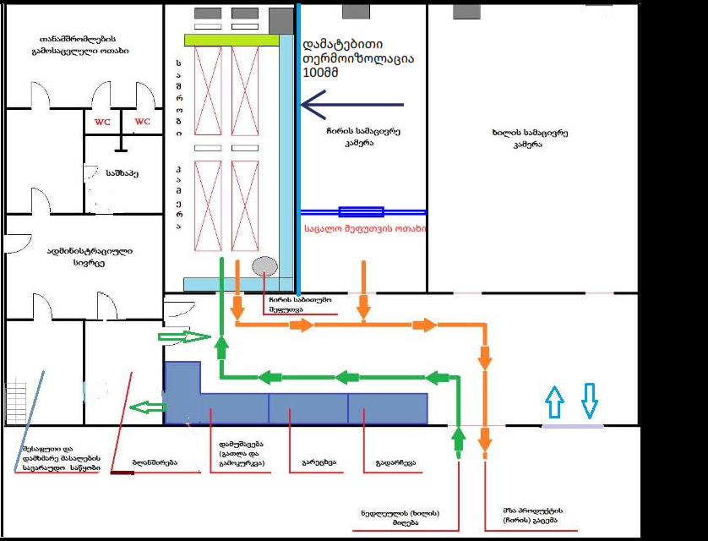
ლურჯი ფერით აღვნიშნეთ ადგილი, სადაც შემდეგ ეტაპზე ვაპირებთ გადავტიხროთ მაცივრის საკანი და შესასვლელთან მოვაწყოთ საცალო შეფუთვისათვის დაახლ. 36მ2 ადგილი. ჯერ-ჯერობით საცალო შეფუთვა არ იგეგმება, რადგან ნიკორასთანაც კი მოლაპარაკებული ვართ საბითუმო შეფუთვის მიწოდებაზე, სადაც წონით გაიყიდება. ბელორუსიაშიც ჯერ-ჯერობით ვერბალური მოლაპარაკება გვაქვს და მათთვის მისაღები იქნება საბითუმო შეფუთვით მიწოდება დაახლ. 12კგ ტომრებით. ასე, რომ საცალო შეფუთვისათვის ადგილის მომზადება შეიძლება ორიოდე წელში დაგვჭირდეს და ეს არ აისახება დღეს წარმოდგენილ ხარჯთაღრიცხვაში. ეს მომავლის განვითარების გეგმაშია.
უკვე პირველივე წლის საკითხია ის, რომ მაცივრის მეორე - საშრობის გვერდითა საკნის 72მ2 გამოყენება გვსურს საბითუმოდ შეფუთული ჩირის შესანახად. ჩირის შენახვის საუკეთესო ტემპერატურაა + 5 + 7 °C, რასაც თითქმის არავინ აკეთებს, რადგან საკმაოდ ძვირი ჯდება. ჩვენ კი ჩემს მარკეტინგულ სტრატეგიას ავაგებთ ჩვენს ძლიერ მხარეზე: ჩირის დაბალ ტემპერატურაზე შრობაზე, რაც მაქსიმალურად უნარჩუნებს პროდუქტს ვიტამინებს, და თეორიულად რეკომენდებულ დაბალტემპერატურულ პირობებში შენახვაზე. დაბალ ტემპერატურაზე შრობის კომპენსირება მოხდება ჰაერის მასების გაზრდილი კონვექციით და მზა პროდუქტს მაინც სტანდარტულ დროში მივიღებთ.
ასევე, პირველივე წელს ვაპირებთ ჩვენს წინ, კახეთის გზატკეცილზე არსებული სარეკლამო ბანერი დავიქირაოთ და გავაკეთოთ რეკლამა ჩვენი მომსახურების ცენტრის მომსახურებების შესახებ.
ჩვენი მარკეტინგული პოლიტიკის წარმოსაჩენი საკითხი იქნება ის, რომ დაბალ ტემპერატურაზე შრობა ინახავს პროდუქტში არსებულ ვიტამინებს და არომატს. ასევე მნიშვნელოვანია, რომ ბნელში და ჩრდილში გამშრალი პროდუქტი ინარჩუნებს ნათელ ფერს და არ შავდება ისე, როგორც მზეში გამშრალ ხურმას ემართება. ასეთ პროდუქტს დადასტურებულად მეტი სასაქონლო სახე აქვს ყოველგვარი ქიმიური დანამატების გარეშეც (რასაც იყენებენ მაგ. გარგლის გაშრობის დროს, რომ ღია ფერი შეუნარჩუნონ). არც მზის ულტრაიისფერი სხივები დააზიანებს ხილის უჯრედისს.
სავარაუდოდ, ჩვენ პრემიუმ სეგმენტის პროდუქცია შეიძლება შევქმნათ, რადგან სულ ცოტა ჩვენივე შექმნილ ხილის პროდუქციას გავაკონტროლებთ, რომ პესტიციდების გარეშე იყოს მოყვანილი, თუმცა წინასწარი ხელშეკრულებებით შეიძლება იმ ფერმერების პროდუქციაც გავაკონტროლოთ, რომლებისგანაც მივიღებთ ხილს.

როგორც გვაცნობა პრაქტიკოსმა, პრაქტიკაში 43 გრადუსზეც მაინც ძალიან მალე - სამიოდე დღეში შრება ხურმა. დიდი მნიშვნელობა აქვს, რომ დაბალ ტემპერატურაზე გავაშროთ ვიტამინების შესანარჩუნებლად... შრობის სტანდარტული ტექნოლოგია კი 70 გრადუსიდან გულისხმობს შრობის დაწყებას და შემდეგ +50 გრადუსამდე ჩამოჰყავთ ტემპერატურა, რომ 1.5 დღეში გააშრონ ხურმა, დაჭრილ ქლიავს კი 8 საათში აშრობენ სტანდარტულად. შრობის დაბალი ტემპერატურის კომპენსირებას მოვახდენთ ხილზე გაძლიერებული ჰაერის ფორსირებული ნაკადებს მიწოდებით.
ხურმისა და ქლიავის გადამუშავებისა და შრობის დეტალური დანახარჯები გაწერილია ცალკე.

სეზონის განმავლობაში არსებულ მაცივარ / საშრობს შეუძლია გადაამუშაოს 300 - 500 ტონა ხილი.
ხურმის სეზონამდე საშრობს შეუძლია იმუშაოს სხვა პროდუქციაზე, ქლიავზე, ვაშლზე, მსხალზე, ა.შ.
მ მომავალში, შემოსავლის რეინვესტიციით შევიძენთ დამატებითი დანადგარებს წარმოების
გასაფართოებლად.

საშრობ საკანში გვრჩება საკმაოდ დიდი ადგილი მოძრავი პალეტების განსათავსებლად,
სადაც ყუთებში დამატებითი საშრობი ხილი გვექნება განთავსებული, თუნდაც წინასწარ
საშრობად.
ფაქტიურად ივნისიდან დეკემბრის ბოლომდე შეგვიძლია ვიმუშაოთ ხილის შრობაზე. 30%-იანი ეფექტურობით თუ ვიმუშავებთ სულ ცოტა 60-70 სამუშაო დღე გვექნება წელიწადში. ერთი პარტია ქლიავის დაჩირებას 1 – 1.5 დღე დასჭირდება, ხურმის დაჩირებას კი 2-3 დღე. ერთ შეტანაზე საშრობ საკანში შევა საშუალოდ 5 ტონა ხილი, საიდანაც პირობითად გამოვა 1 - 1,2 ტონა ჩირი. შესაბამისად, 60 დღეში შესაძლებელი იქნება შევიტანოთ პირობითად 100 ტონა ქლიავი (20*5ტ) და 200 ტ ხურმა (40*5ტ). მივიღებთ მზა პროდუქტს მინიმუმ 20ტ ქლიავის და 40ტ ხურმის ჩირს. წარმადობის დამატებითი ზრდა მოსალოდნელია საწარმოს ცნობადობის დონის გაზრდის შემდეგ. შემოსავალი შეგვიძლია პირობითად 60000 ლარად ვიანგარიშოთ დაბეგვრამდე, რადგან თითო კგ ჩირზე პირობითად 1ლ მომსახურების დამატებით თანხას დავაწესებთ.
ნაწილობრივ ბარტერით შესრულებული საქმეების გამო გარდაუვალია საექსპორტო პროდუქციის შექმნა, მითუმეტეს საკუთარი პროდუქციაც შემოგვემატება შემდგომ წლებში.
მომავალში განიხილება ასევე ბოსტნეულის შრობაში ექსპერიმენტები და ახალი მიმართულებების შექმნა როგორც ბოსტნეულის შრობაში, ასევე ჩირის მზა საბითუმო პროდუქტის წარმოებაში.
ჩვენი მომსახურებით მოსარგებლე ფერმერებს დავეხმარებით პროდუქციის გაყიდვაში, რაც გაგვიზრდის დამკვეთების რაოდენობას და დამატებით მოგებას მოგვიტანს. უცხოეთში უკვე გვყავს მოძიებული პოტენციური პარტნიორები, პროექტის განვითარების თეორიული საფუძვლები ვიცით და პრაქტიკულად ძალიან ბევრი პროექტის განვითარებაზე ვმუშაობდით აქამდე, ამიტომ საკმარისი ამბიცია გვაქვს, რომ წარმატებული პროექტი უნდა გამოვიდეს. აქამდე ათწლეულები ბრენდის განვითარებაზე, პროექტის მენეჯმენტზე და განვითარების პროექტებზე ვმუშაობდით სხვა ახლო მდგომ ბიზნესში.
საშრობი ოთახის ჭრილი
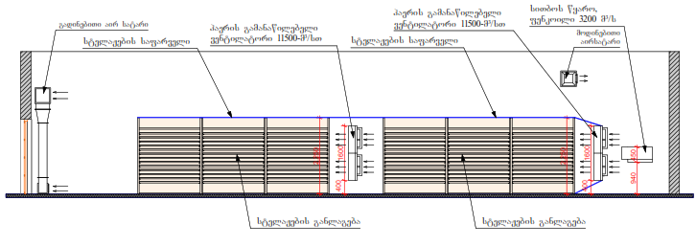
ხილის საშრობი საკნის გეგმა
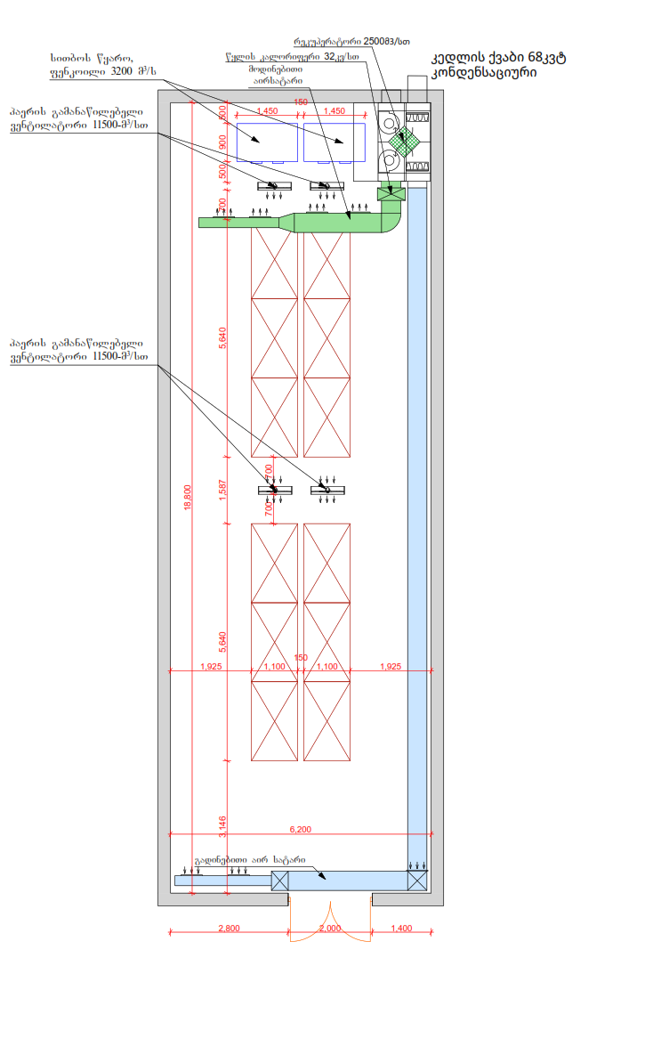

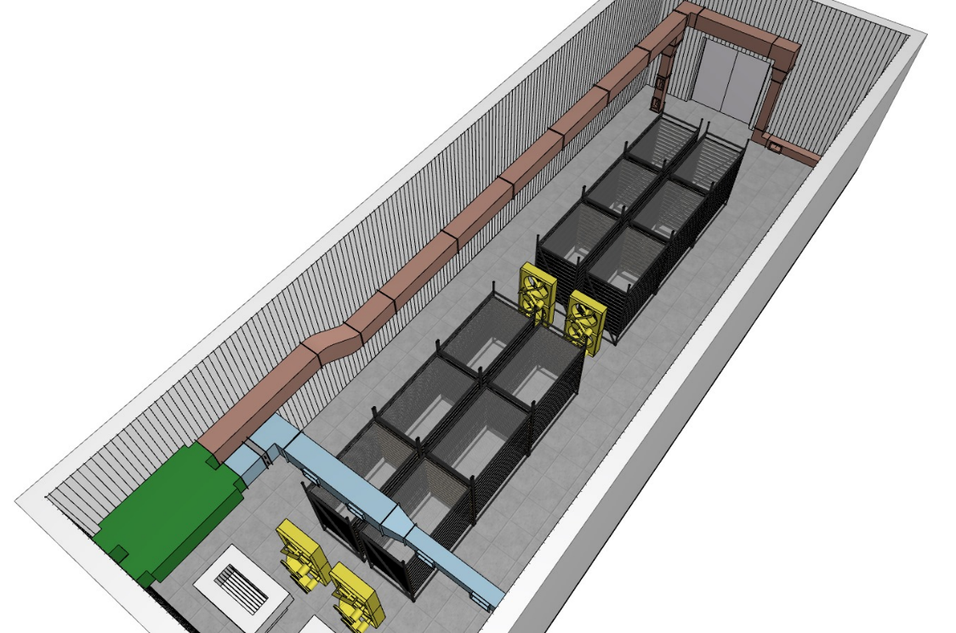

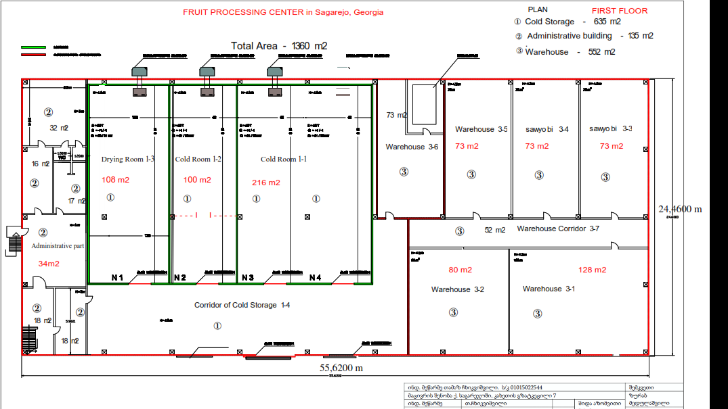

 | ხურმის შრობა
 | საშრობის ხარჯები მომსახურების თვითღირებულების გამოსათვლელად
 | ხარჯები | რაოდე ნობა | წვა /სთ /თითო | ფასი მ3 / კვტ | ხარჯი სულ საათში ₾ | პროცეს დრო, სთ | მთლიანი ხარჯი ₾ |  | წილი %
1 | გაზი, 64კვტ Boiler, მ3 | 1 | 7 | 0,85 | 5,95 | 45 | 268 |  | 13,4
2 | დენი, ვენტილატორები, 0,750კვტ | 10 | 0,75 | 0,24 | 1,8 | 72 | 130 |  | 6,5
3 | მუშახელი პროდუქციის შეტანამდე | 10 |  | 3 | 30 | 10 | 300 |  | 15,0
4 | მუშახელი შრობის პერიოდში | 2 |  | 3 | 6 | 72 | 432 |  | 21,6
5 | წყალი, მ3 | 1 | 2 | 0,35 | 0,7 | 30 | 21 |  | 1,1
6 | გარე აგრეგატების დენის ხარჯი | 3 | 2 | 0,24 | 1,44 | 30 | 43,2 |  | 2,2
7 | ხურმის გათლა | 7 |  | 3 | 21 | 24 | 504 |  | 25,2
8 | ნარჩენის გატანა |  |  |  |  |  | 50 |  | 2,5
9 | ზედნადები ხარჯი ადმინისტრირებაზე |  |  |  |  |  | 250 |  | 12,5
10 | მთლიანი ხარჯი 6000კგ ხურმაზე, პარტია |  |  |  |  |  | 1998 |  | 100,0

წარმადობა საათში დაახლ. 500კგ - გარეცხვა, გადარჩევა, გათლა, ბლანშირება, თაროზე დადება
დაახლ. 5-6ტ. ხურმა შევა საშრობში და გამოვა დაახლ. 1 ტ ჩირი
ანუ, ერთი კგ გადასამუშავებელ პროდუქტზე მხოლოდ გადამუშავების/გაშრობის თვითღირებულებაა 0.33 ლარი/კგ (2000/6000=0.25)
ერთი კგ მზა პროდუქტის დაჩირების ხარჯი ფერმერისთვის არის დაახლ. 2 ლარი და კომპანიის დანამატი 1 ლარი = 3 ლარი
პირობითად დანამატის 1 ლარში შედის საშემოსავლო, ამორტიზაცია და დაბეგვრის შემდგომი სუფთა მოგება.
ერთი კგ ჩირი ფერმერს დაუჯდება ხურმის 0.8ლ ღირებულების შემთხვევაში (0.8+ 0.33+0.2) * 6 = 8 ლარი/კგ (დაახლ. 2.5 დოლარი)
იმ შემთხვევაში, თუ ფერმერი ვერ იხდის ჩირის ღირებულებას თანხით, მაშინ ნატურით გადაიხდის ჩირის თვითღირებულებაზე მეტს
რადგან ჩირის გაყიდვის რისკი ჩვენზე გადმოდის, ამისათვის წინასწარ უნდა გვექნება მზად გაყიდვის გეგმა. შეიძლება ნატურით
აღებული ე.წ. "მინდი" უფრო მომგებიანი გამოდგეს, ვიდრე ნაღდი ფულით აღებული მომსახურების თანხა...
ნატურის თანხა დასათვლელია, მაგრამ დაახლ. ასეთი სქემა იქნება: დაახლ. 6 ლარად/კგ მივიღებთ უკვე დაჩირებულ პროდუქციას
1 ტ ჩირის წარმოებისთვის უნდა აგვეღო დაახლ. 3 ლარი *1000კგ = 3000 ლარი. ნატურით ავიღებთ 500კგ ჩირს.
პროდუქციის თვითღირებულება გამოვა 6.0 ლარი და ჩავაბარებთ ქსელს სავარაუდოდ 10 ლარში.
გათვლილია ხურმის დაჩირების დროზე. ქლიავის დაჩირების ხარჯი გაცილებით ნაკლები იქნება და შესაბამისად იაფიც დაჯდება
შუაზე გაჭრილი ქლიავის შრობა შესაძლოა 10 საათში მორჩეს და შესაბამისად 72 საათის მაგივრად იქნება 10 საათი. ბოლო საათებში გათბობა არ არის საჭირო, მხოლოდ ვენტილატორები მუშაობს.
გათლა
5 მთლელი, 2 თავის გამცლელი და გადამთლელი ნარჩენი კანისა
თითო მთლელი საათში დაახლ. 50კგ ხურმას გათლის საათში.
ხუთი სათლელით და ხუთი კაცით საათში 250კგ გაითლება
8 საათში 2000კგ გაითლება. სამ დღეში გაითლება 6000კგ.
შრობის ციკლი მაინც სამი დღეა და უკვე დავახვედრებთ ახალ
გათლილ პარტიას ძველის გამოსვლისთანავე
ნახევარი დღე დასჭირდება მშრალი პროდუქციის საბითუმო შეფუთვას
და საშრობი ფართის დასუფთავებას

 | ქლიავის შრობა | შუაზე გაჭრილი, კურკა გამოცლილი
 | საშრობის ხარჯები მომსახურების თვითღირებულების გამოსათვლელად
 | ხარჯები | რაოდე ნობა | წვა /სთ /თითოზ | ფასი მ3 / კვტ | ხარჯი სულ საათში ₾ | პროცეს დრო, სთ | მთლიანი ხარჯი ₾ | წილი %
1 | გაზი, 64კვტ Boiler, მ3 | 1 | 7 | 0,85 | 5,95 | 8 | 48 | 4,4
2 | დენი, ვენტილატორები, 0,750კვტ | 10 | 0,75 | 0,24 | 1,8 | 10 | 18 | 1,7
3 | მუშახელი პროდუქციის შეტანამდე | 10 |  | 3 | 30 | 10 | 300 | 27,7
4 | მუშახელი შრობის პერიოდში | 2 |  | 3 | 6 | 10 | 60 | 5,5
5 | წყალი, მ3 | 1 | 2 | 0,35 | 0,7 | 10 | 7 | 0,6
6 | გარე აგრეგატების დენის ხარჯი | 3 | 3 | 0,24 | 2,16 | 10 | 21,6 | 2,0
7 | კურკის გაცლის ხარჯი | 16 |  | 3 | 48 | 10 | 480 | 44,3
8 | ნარჩენის გატანა |  |  | 3 | 0 | 10 | 50 | 4,6
9 | ზედნადები ხარჯი ადმინისტრირებაზე |  |  |  |  |  | 100 | 9,2
10 | მთლიანი ხარჯი 3600 (4300კგ კურკიანი)კგ ქლიავზე, პარტია |  |  |  |  |  | 1084 | 100,0

წარმადობა საათში დაახლ. 500კგ - გარეცხვა, გადარჩევა, კურკის გაცლა, ბლანშირება, თაროზე დადება
4300კგ, რაც თითო პარტიაზეა საჭირო 3600კგ შუაზე გაჭრილი ქლიავის მისაღებად (საკმარისი 12*15=180 თაროსთვის). თითო თარო 1.8მ2.
დაახლ. 4.3ტ. ქლიავია საჭირო 3600კგ გამოკურკული და ნახევრად გაჭრილი ქლიავის მისაღებად, რაც შევა საშრობში და გამოვა 900კგ ჩირი.
კურკის გაცლა ცალკე თანხა ჯდება და 4300კგ ქლიავის მექანიკური ხელსაწყოთი გამოკურკვას დასჭირდება 16კაც/დღე.
ანუ, ერთი კგ გამოკურკულ გასაშრობ პროდუქტზე მხოლოდ გადამუშავების თვითღირებულებაა 0.25 - 0.3 ლარი/კგ (1080/3600=0.3ლ,
ან კურკიანისთვის 1080/4300=0.25ლ).
4300კგ გამოკურკული ქლიავისგან გამოდის დაახლ. 900კგ ჩირი. 1კგ ჩირის დამზადების თვითღირებულებაა 1.2 ლარი (1080/900).
ერთი კგ მზა პროდუქტის დაჩირების ხარჯი ფერმერისთვის არის დაახლ. 1.2 ლარი და კომპანიის დანამატი 1 ლარი = 2.2 ლარი
პირობითად დანამატის 1 ლარში შედის საშემოსავლო, ამორტიზაცია და დაბეგვრის შემდგომი სუფთა მოგება.
ერთი კგ ჩირი ფერმერს დაუჯდება ქლიავის 0.75ლ ღირებულების შემთხვევაში (0.75*4300 + 2.2 * 900) / 900 = 5.8 ლარი/კგ (დაახლ. 1.8USD).
0.75 ლარად ქლიავის ღირებულება გაანგარიშებულია ქლიავის საბითუმო ფასის მიხედვით. რეალურად ქლიავის წარმოების თვითღირებულება გაცილებით ნაკლებია.
იმ შემთხვევაში, თუ ფერმერი ვერ იხდის ჩირის ღირებულებას თანხით, მაშინ ნატურით გადაიხდის ჩირის თვითღირებულებაზე მეტს რადგან ჩირის გაყიდვის რისკი ჩვენზე გადმოდის,
ამისათვის წინასწარ უნდა გვექნება მზად გაყიდვის გეგმა. შეიძლება ნატურით
აღებული ე.წ. "მინდი" უფრო მომგებიანი გამოდგეს, ვიდრე ნაღდი ფულით აღებული მომსახურების თანხა...
ნატურის თანხა დასათვლელია, მაგრამ დაახლ. ასეთი სქემა იქნება: დაახლ. 5 ლარად/კგ მივიღებთ უკვე დაჩირებულ პროდუქციას.
900კგ ჩირის წარმოებისთვის უნდა აგვეღო დაახლ. 2.2 ლარი *900კგ = 1980 ლარი. ნატურით ავიღებთ 450კგ ჩირს (კურკაგაცლილს).
ანუ, 5.8 ლარის მაგივრად 4.5 ლარად გამოვართმევთ 450კგ ჩირს, რითაც ავიღებთ ჩვენს 1980 ლარს.
ქლიავის შრობა შესაძლოა 10 საათში მორჩეს.
უკურკო და კურკიან ქლიავს სხვადასხვა შრობის დრო ექნება და ფაქტიური შედეგებით ჩამოყალიბდება შრობის ღირებულება.
პროდუქციის თვითღირებულება გამოვა 5 ლარი და ქსელში ჩავაბარებთ 8 ლარად (ამჟამად დაახლ. 13 ლარი ღირს, ანუ 10 ლარად ბარდება)
კურკიანი ქლიავის გაშრობას დაახლ. 24 საათი დასჭირდება, სამაგიეროდ კურკის გამოცლის ხარჯი არ გვექნება. ბოლო საათებში გათბობა არ არის საჭირო, მხოლოდ ვენტილატორები მუშაობს.
იგივე ცხრილში შესაძლებელია კურკის გაცლის ხარჯის წაშლა და სამუშაო საათების შეცვლა და მივიღებთ შესაბამის ხარჯს.

